**Требования к оформлению.**

1. Домашнее задание должно быть выполнено в электронном виде.
2. Титульный лист следует взять в папке с этим файлом.
3. Ответ должен содержать номер задания, выражение для поиска и выражение для замены (если требуется), а также скриншот выполненной замены (подсвеченных групп и т.д. – вся область, как на скриншоте ниже).
4. Инструмент для работы онлайн – <https://regex101.com/>. Можно использовать любое ПО, но с соблюдением вышеуказанных требований к полноте и содержанию ответа.
5. Если используется <https://regex101.com/>, то включить режим замены «Substitution» для заданий, которые этого требуют.

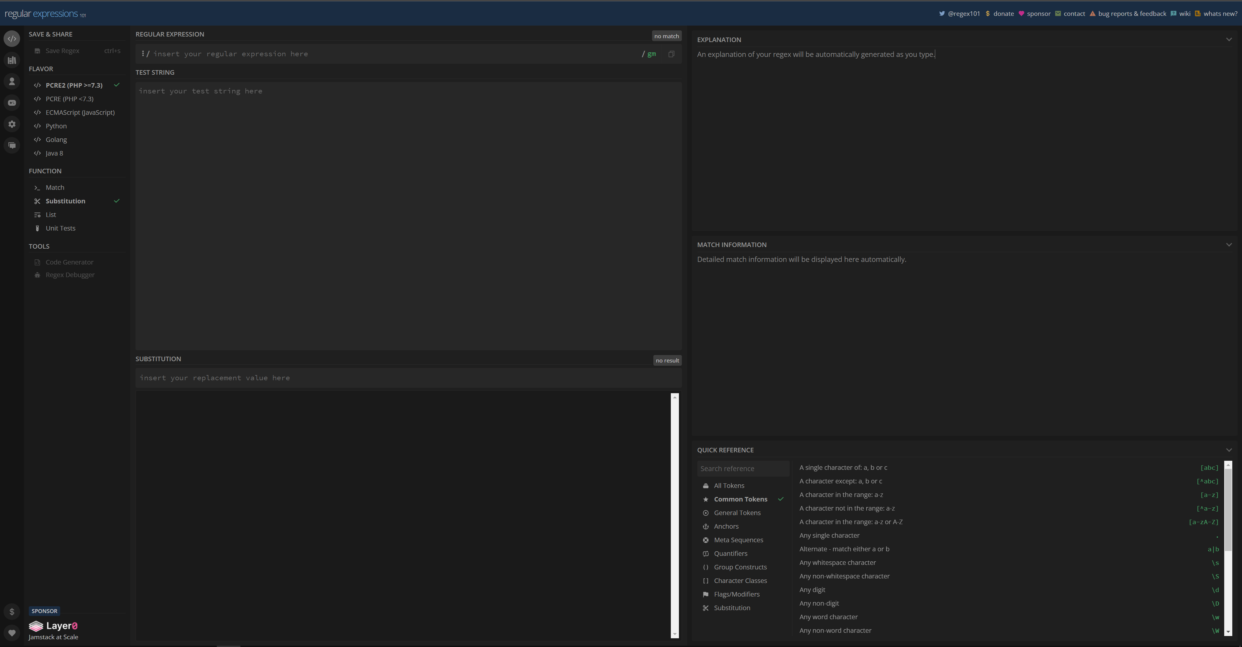

**Задача 1.** Подберите 3 примера строки, в которых будут найдены совпадения по регулярному выражению (кавычки не учитываются):

Э4-11М: «var\(--([a-z_0-9]+)\)(;?)»

Э4-12М: «MAC ([0-9A-Fa-f]{2}:){6}[0-9A-Fa-f]{2}»

Э4-13М: «[a-zA-Z]+\.[a-z]{3,}\/im\?[a-z]{5}=[0-9]{8}\&[a-z]{3}=[0-9]{3}»

**Задача 2.** Напишите регулярные выражения в соответсвии с заданиями. Поиск и замену осуществлять в предложенном тексте.

* Обернуть все подряд идущие 2 и более согласные в конструкцию #*(…)*#, где «…» подряд идущие 2 более согласные;
* После каждого предложения добавьте конструкцию [*…*], где «…» - последнее слово в предложении.
* Все слова, находящиеся между скобок, заменить на «#ссылка (...)», где «…» - текст в скобках.
* В начале каждого предложения вставьте конструкцию «[Фамилия И.О. Э4-1#М]», где «Фамилия И.О.» – ваши фамилия и инициалы, «#» - индекс группы.

**Тексты для работы**

Э4-11М:

«Управляемость сети подразумевает возможность централизованно контролировать состояние основных элементов сети (роутеры, маршрутизаторы, коммутаторы), выявлять и разрешать проблемы, возникающие при работе сети, выполнять анализ производительности и планировать развитие сети. В идеале средства управления сетями представляют собой систему, осуществляющую наблюдение, контроль и управление каждым элементом сети (от простейших до самых сложных устройств), при этом такая система рассматривает сеть как единое целое, а не как разрозненный набор отдельных устройств.»

Э4-12М:

«Расширяемость означает возможность сравнительно легкого добавления отдельных элементов сети (пользователей, компьютеров, приложений, служб), наращивания длины сегментов сети и замены существующей аппаратуры более мощной. При этом принципиально важно, что легкость расширения системы иногда может обеспечиваться в некоторых весьма ограниченных пределах. Например, локальная сеть Ethernet, построенная на основе одного сегмента толстого коаксиального кабеля (или полнодуплексной витой пары), обладает хорошей расширяемостью, в том смысле, что позволяет легко подключать новые станции.»

Э4-13М:

«Совместимость или интегрируемость означает, что сеть способна включать в себя самое разнообразное программное и аппаратное обеспечение, то есть в ней могут сосуществовать различные операционные системы, поддерживающие разные стеки коммуникационных протоколов, и работать аппаратные средства и приложения от разных производителей. Сеть, состоящая из разнотипных элементов, называется неоднородной или гетерогенной, а если гетерогенная сеть работает без проблем, то она является интегрированной. Основной путь построения интегрированных сетей - использование модулей (с выполнением принципа распределенной ответственности), выполненных в соответствии с открытыми стандартами (материал предыдущей лекции) и спецификациями.»

**Задача 3.** Напишите регулярное выражение для валидации данных по шаблону (кавычки не учитываются) и приведите 3 другие строки, как пример. На месте цифры может быть любая другая (0-9), на месте буквы может быть любая другая латинская (a-z), на месте спецсимвола может быть только этот спецсимвол, «–» и «-» - однозначны, «ФИО» – ваши инициалы, например МВМ.

Э4-11М: «+ (7) (985) – 1234 – 567 – ФИО»

Э4-12М: «* (48)?(32) – 10-12-10-[ФИО]»

Э4-13М: «@ [12]*(da)…$ФИО$ @»